THỰC HÀNH BUỔI 7

Yêu cầu thực hành | Cách áp dụng trong hệ thống | Minh chứng
Persistent Cookie | Ghi nhớ lượt truy cập, thời điểm gần nhất và chức năng thường dùng trên thiết bị trong 30 ngày. | UserActivityStateService.cs
Session | Giữ thông tin phiên làm việc; khởi tạo khi đăng nhập, hết hạn sau 30 phút không hoạt động và xóa khi đăng xuất. | Program.cs, AccountController.cs
ASP.NET Core Identity | Dùng UserManager và kho người dùng tùy chỉnh để kiểm tra/đổi mật khẩu trên bảng User hiện tại. | Program.cs, MeetingUserStore.cs, AccountService.cs
Authentication / Authorization | Dùng cookie xác thực, kiểm tra trạng thái tài khoản, phân quyền theo vai trò và quyền sở hữu cuộc họp. | Program.cs, MeetingController.cs

Cấu trúc bảo mật
Cookie đăng nhập được ASP.NET Core bảo vệ và mang Claims đã ký. Cookie ghi nhớ hoạt động chỉ chứa số liệu sử dụng, không chứa mật khẩu hoặc quyền. Session lưu trạng thái làm việc phía máy chủ; quyết định cho phép thao tác vẫn dựa trên Claims và dữ liệu tài khoản trong cơ sở dữ liệu.

1. Ghi nhớ hoạt động bằng Cookie
Sau mỗi yêu cầu GET của người dùng đã đăng nhập, middleware ghi tăng số lượt truy cập, thời điểm truy cập và bộ đếm theo chức năng như xem lịch, xem chi tiết hoặc theo dõi RSVP. Danh sách chức năng được giới hạn ở tám mục để giữ dữ liệu nhỏ.
Giá trị được mã hóa/bảo vệ bằng ASP.NET Core Data Protection trước khi gửi về trình duyệt. Cookie hết hạn sau 30 ngày, đặt HttpOnly và SameSite=Lax; cờ Secure bật khi yêu cầu đi qua HTTPS. Cookie này chỉ phục vụ thống kê sử dụng, không được dùng để xác thực hoặc phân quyền.
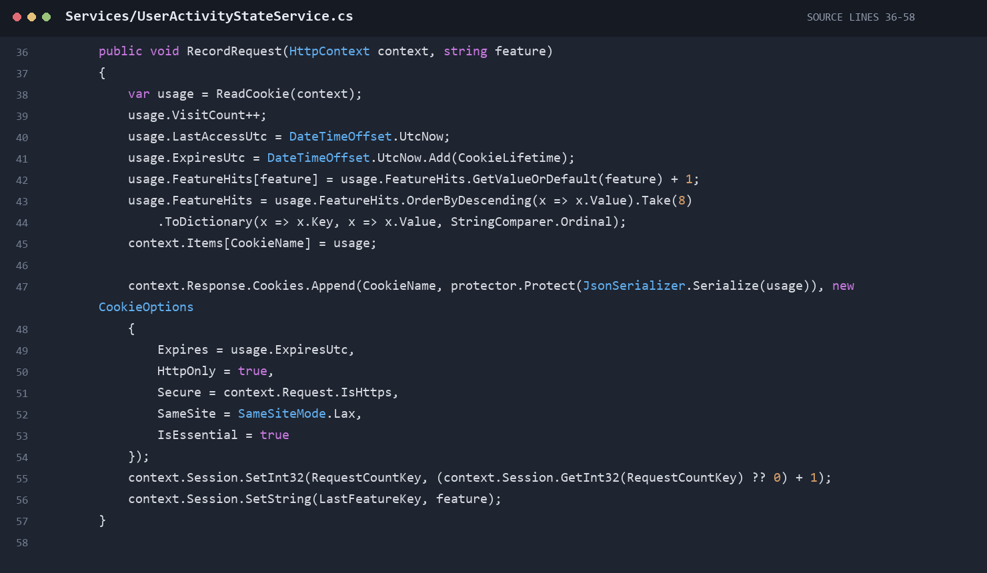
Hình 1. Ghi nhận hoạt động và tạo Cookie được bảo vệ trong UserActivityStateService.cs

Các thuộc tính an toàn
Thuộc tính | Mục đích trong ứng dụng
Expires | Lưu thống kê qua các lần mở trình duyệt trong thời hạn 30 ngày.
HttpOnly | Ngăn JavaScript phía trình duyệt đọc trực tiếp giá trị Cookie.
Secure | Chỉ gửi Cookie qua HTTPS khi ứng dụng đang sử dụng HTTPS.
SameSite=Lax | Giảm khả năng trình duyệt gửi Cookie trong yêu cầu liên trang không mong muốn.
Data Protection | Bảo vệ tính bí mật và toàn vẹn dữ liệu thống kê được lưu trong Cookie.

2. Quản lý phiên làm việc
Ứng dụng bật Session với thời gian chờ 30 phút, Cookie phiên HttpOnly, SameSite=Lax và SecurePolicy theo giao thức yêu cầu. Khi đăng nhập thành công, hệ thống tạo trạng thái phiên gồm mã người dùng, vai trò hiển thị, thời điểm đăng nhập và bộ đếm hoạt động. Khi đăng xuất, Session được xóa.
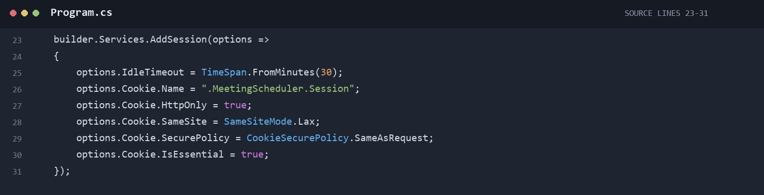
Hình 2. Cấu hình Session trong Program.cs
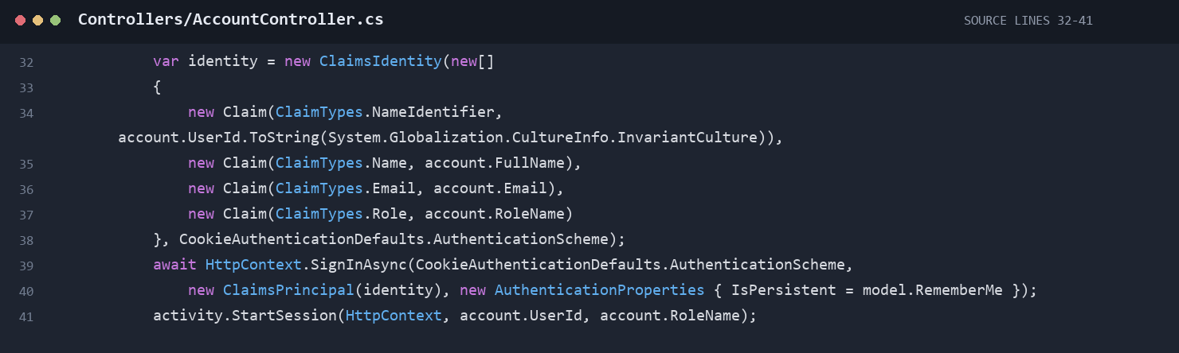
Hình 3. Đăng nhập, tạo Claims và khởi tạo trạng thái phiên trong AccountController.cs
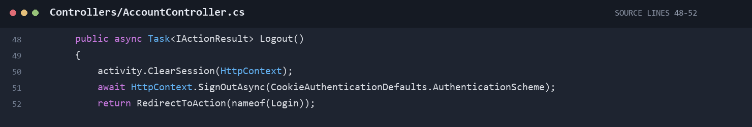
Hình 4. Xóa Session và kết thúc phiên xác thực khi đăng xuất
Giá trị vai trò trong Session chỉ hỗ trợ lưu trạng thái làm việc. Bộ lọc quyền không dựa vào giá trị đó; quyền truy cập dùng Claims trong cookie xác thực và được kiểm tra lại với cơ sở dữ liệu.

3. Tích hợp ASP.NET Core Identity
Identity Core được đăng ký với lớp User hiện có. Chính sách mật khẩu yêu cầu tối thiểu tám ký tự, có chữ hoa, chữ thường, chữ số và ký tự đặc biệt. Email phải duy nhất.
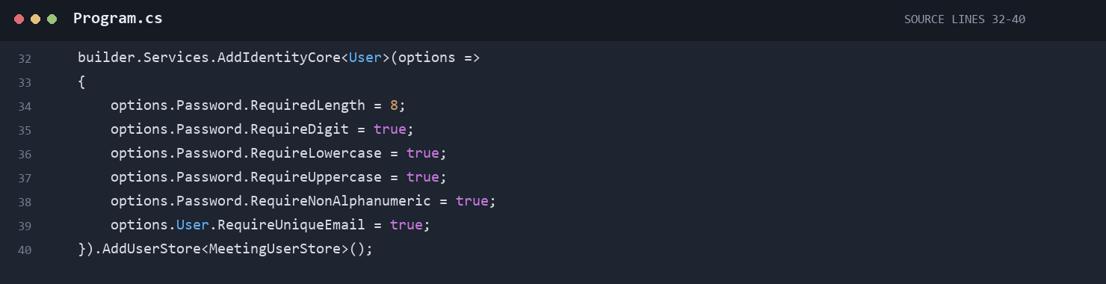
Hình 5. Đăng ký Identity Core và chính sách mật khẩu trong Program.cs
Bảng User của dự án không kế thừa IdentityUser và đang được các chức năng lịch họp sử dụng. Vì vậy MeetingUserStore triển khai IUserPasswordStore và IUserEmailStore để nối UserManager với bảng hiện có, không tạo thêm bộ bảng Identity hoặc thay đổi lược đồ dữ liệu.
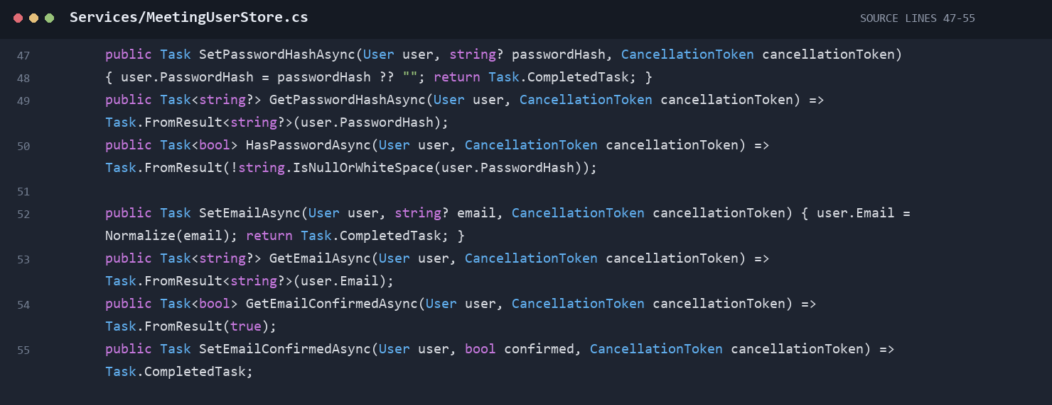
Hình 6. Kho người dùng tùy chỉnh ánh xạ mật khẩu và email vào bảng User

4. Xác thực mật khẩu và quản lý tài khoản
Đăng nhập dùng UserManager.CheckPasswordAsync để kiểm tra mật khẩu đã băm. Đổi mật khẩu dùng UserManager.ChangePasswordAsync, qua đó áp dụng bộ kiểm tra mật khẩu của Identity; nếu thành công, hệ thống ghi AuditLog. Mật khẩu gốc không được ghi vào cơ sở dữ liệu hoặc Cookie.
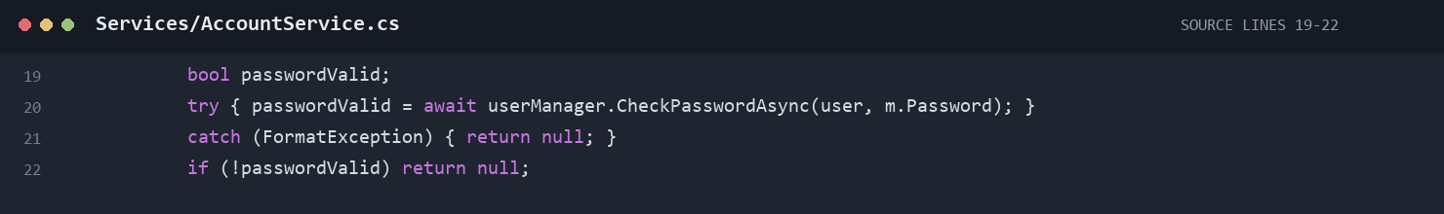
Hình 7. Kiểm tra mật khẩu khi đăng nhập bằng UserManager trong AccountService.cs
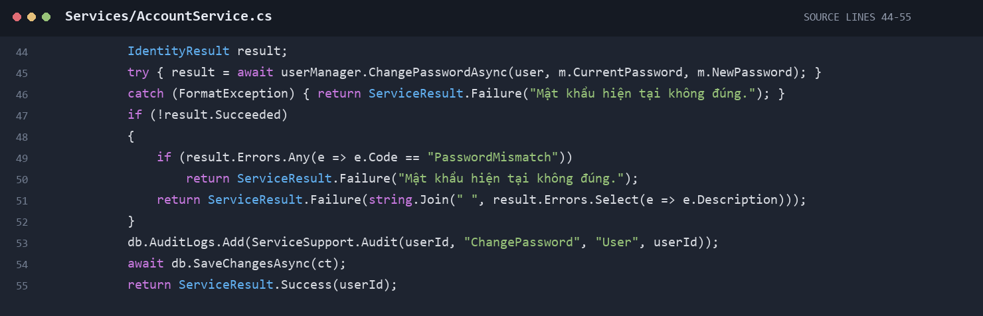
Hình 8. Đổi mật khẩu qua Identity và ghi nhật ký thao tác
Sau khi kiểm tra mật khẩu, ứng dụng tạo cookie xác thực chứa UserId, tên, email và vai trò. RememberMe quyết định cookie đăng nhập có được duy trì qua lần đóng trình duyệt hay không.

5. Phân quyền theo vai trò và dữ liệu
Cookie xác thực có thời hạn tối đa tám giờ, đặt HttpOnly, SameSite=Lax và Secure khi dùng HTTPS. Mỗi yêu cầu được kiểm tra lại với cơ sở dữ liệu để từ chối tài khoản bị khóa, phòng ban bị khóa hoặc vai trò không còn khớp.
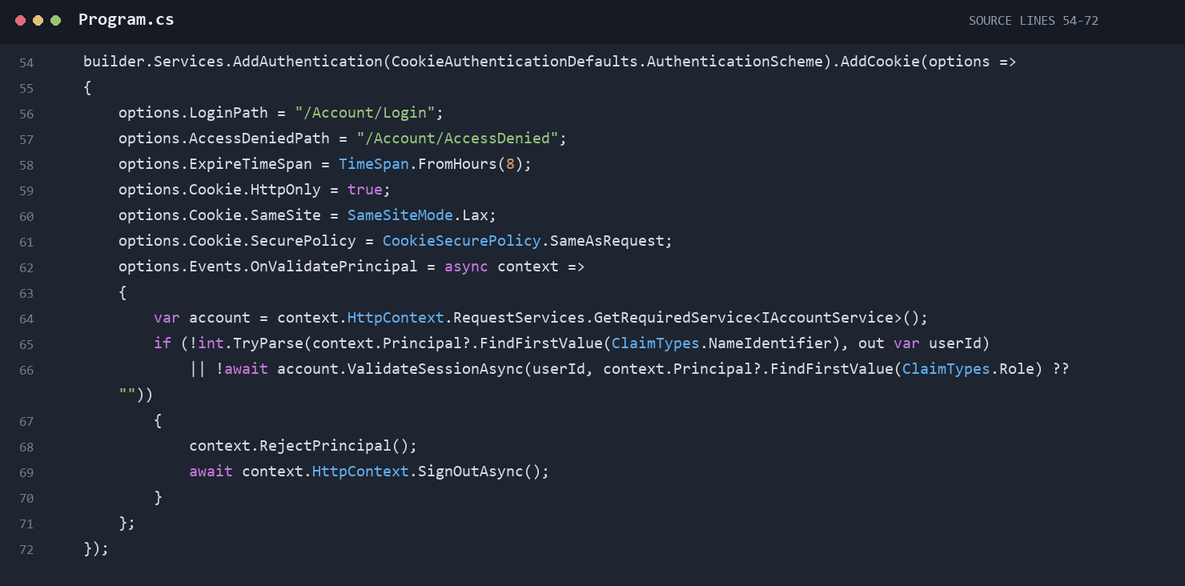
Hình 9. Cấu hình cookie xác thực và kiểm tra lại tài khoản trong Program.cs
Tạo, sửa và hủy cuộc họp yêu cầu vai trò Organizer hoặc Admin. Ngoài kiểm tra vai trò, người tổ chức chỉ được sửa/hủy cuộc họp do mình tạo; Admin có thể quản lý toàn hệ thống.
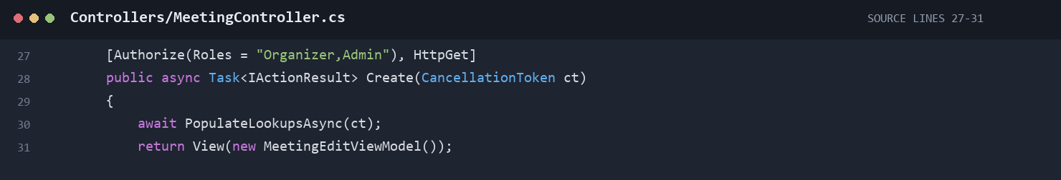
Hình 10. Giới hạn chức năng tạo lịch theo vai trò trong MeetingController.cs
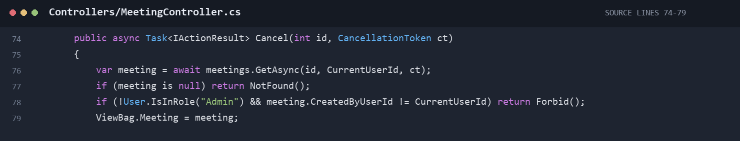
Hình 11. Kiểm tra quyền sở hữu cuộc họp trước khi cho phép hủy lịch

6. Kết quả chạy ứng dụng
Ứng dụng chạy trên ASP.NET Core MVC và kết nối LocalDB đã cấu hình. Trang Quản lý tài khoản hiển thị thông tin hồ sơ, hoạt động gần đây và quyền sử dụng theo vai trò Organizer; không hiển thị chi tiết kỹ thuật nội bộ về cơ chế lưu trạng thái.
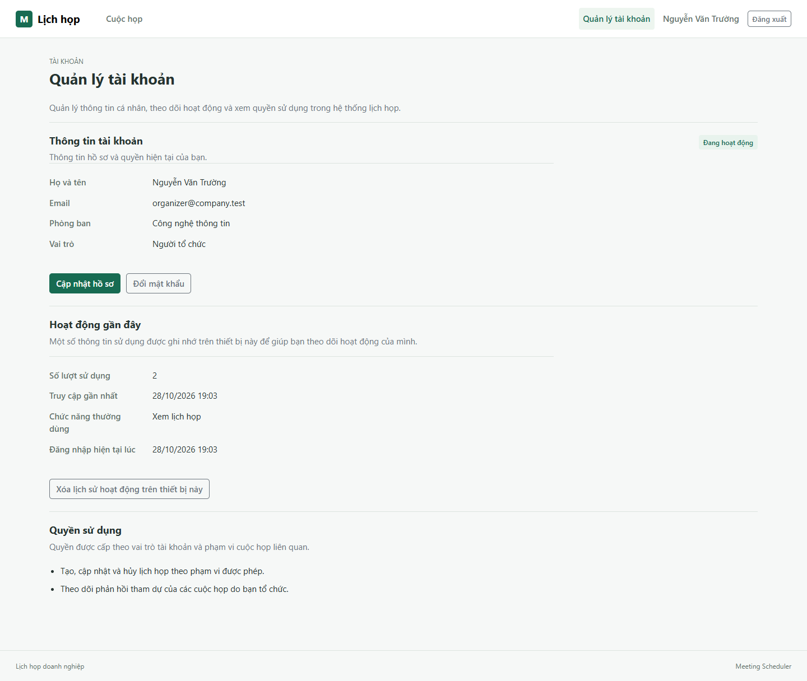
Hình 12. Trang Quản lý tài khoản sau khi đăng nhập với vai trò Người tổ chức

